第一学期期末考试
高二年级物理试卷
注：①本试卷共四大题，19小题，满分100分；②考试时间100分钟；③请将试题答案填写在答题纸上。
一、单选题：（本大题共6小题，每小题只有一个选项是正确的，多选或错选不得分。每小题3分，共18分）
1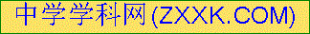.在电磁学发展过程中，许多科学家做出了贡献，下列说法中符合物理学发展史的是（ ）
A．奥斯特发现了点电荷的相互作用规律
B．库仑发现了电流的磁效应
C．安培发现了磁场对运动电荷的作用规律
D．法拉第最早引入电场的概念。
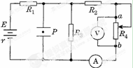
2．如图所示，平行金属板中带电质点P原处于静止状态，不考虑电流表和电压表对电路的影响，当滑动变阻器R₄的滑片向b端移动时，则：（ ）
A．电压表读数减小
B．电流表读数减小
C．质点P将向上运动
D．R₃上消耗的功率逐渐增大

3．粒子甲的质量与电荷量分别是粒子乙的4倍与2倍，两粒子均带正电。让它们在匀强磁场中同一点以大小相等、方向相反的速度开始运动。已知磁场方向垂直纸面向里。以下四个图中，能正确表示两粒子运动轨迹的是 ( )

甲
乙
甲
乙
甲
乙
甲
乙

A． B． C． D．
4．两根由同种材料制成的均匀电阻丝A、B串联在电路中，A的长度为L，直径为d；B的长度为2L，直径为2d，那么通电后在相同的时间内产生的热量之比为 （ ）
A．Q_{A}：Q_{B}=1：2 B．Q_{A}：Q_{B}=2：1
C．Q_{A}：Q_{B}=1：1 D．Q_{A}：Q_{B}=4：1

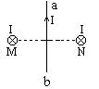
5．如图所示，两根垂直纸面、平行且固定放置的直导线M和N，通有同向等值电流；沿纸面与直导线M、N等距放置的另一根可自由移动的通电导线ab，则通电导线ab在安培力作用下运动的情况是 （ ）
A.沿纸面逆时针转动
B.沿纸面向右平动
C.导线ab不动
D.a端转向纸里，b端转向纸外
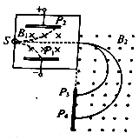
6．如图所示为质谱仪测定带电粒子质量的装置的示意图。速度选择器（也称滤速器）中场强E的方向竖直向下，磁感应强度B₁的方向垂直纸面向里，分离器中磁感应强度B₂的方向垂直纸面向外。在S处有甲、乙、丙、丁四个一价正离子垂直于E和B₁入射到速度选择器中，若，，在不计重力的情况下，则分别打在P₁、P₂、P₃、P₄四点的离子分别是（ ）
A. 甲、乙、丙、丁
B. 甲、丁、乙、丙
C. 丁、乙、丙、甲
D. 甲、丁、丙、乙

二、多选题：（本大题共6小题，在每小题给出的四个选项中，有多个选项正确，全部选对的得4分，选对但不全的得2分，有错选或不答的得0分。共24分）
7．如图1所示，两平行光滑金属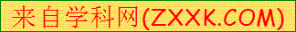导轨CD、EF间距为L，与电动势为E的电源相连，质量为m、电阻为R的金属棒ab垂直于导轨放置构成闭合回路，回路平面与水平面成θ角，回路其余电阻不计。为使ab棒静止，需在空间施加的匀强磁场磁感强度大小及其方向可能为( )
A．$\frac{\text{mgR}}{\text{El}}$，水平向右
L
a
b
θ
C
D
E
F
图1
B．$\frac{\text{mgR}\text{cos}θ}{\text{El}}$，垂直于回路平面向上
C．$\frac{\text{mgR}\text{tan}θ}{\text{El}}$，竖直向下
D．$\frac{\text{mgR}\text{sin}θ}{\text{El}}$，垂直于回路平面向下
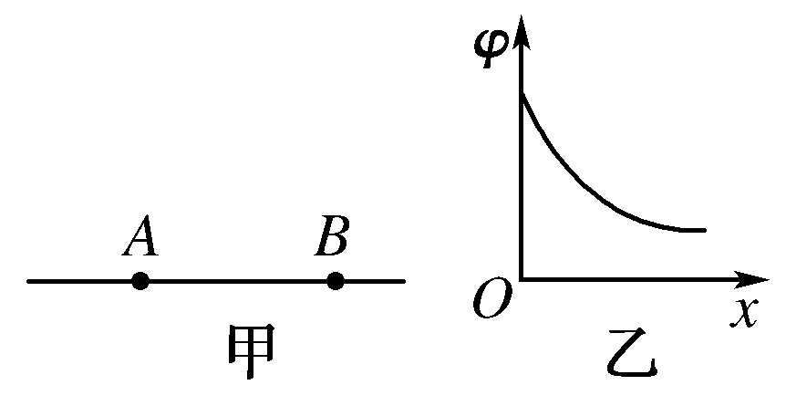
8.如图甲所示，AB是某电场中的一条电场线，若有一电子以某一初速度且仅在电场力的作用下，沿AB由点A运动到点B，所经位置的电势随距A点的距离变化的规律如图乙所示．以下说法正确的是( )
A．A、B两点的电场强度E_{A}=E_{B}
B．电子在A、B两点的速度v_{A}<v_{B}
C．A、B两点的电势φ_{A}>φ_{B}
D．电子在A、B两点的电势能E_{pA}<E_{pB}
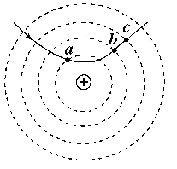
9.如图所示，真空中某点固定一带正电的点电荷，图中虚线为一组间距相等的同心圆，圆心与该点电荷重合。一带电粒子以一定初速度射入电场，实线为该粒子仅在电场力作用下的运动轨迹，a、b、c 三点是实线与虚线的交点，则该粒子( )
A．带正电
B．在c点受力最大
C．在b点的电势能大于在c点的电势能
D．由a点到b点的动能变化小于由b点到c点的动能变化
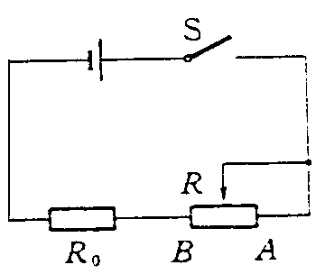10．如图所示，电源电动势为E，内阻为r，R₀为定值电阻，R为可变电阻，且其总阻值R＞R₀+r，则当可变电阻的滑动触头由A向B移动时（ ）
A．电源内部消耗的功率越来越大，电源的供电效率越来越低
B．R、R₀上功率均越来越大
C．R₀上功率越来越大，R上功率先变大后变小
D．R₀上功率越来越大，R上功率先变小后变大

11.如图所示，一带电液滴在相互垂直的匀强电场和匀强磁场中刚好做匀速圆周运动，其轨道半径为R．已知电场的电场强度为E，方向竖直向下；磁场的磁感应强度为B，方向垂直纸面向里，不计空气阻力，设重力加速度为g，则( )
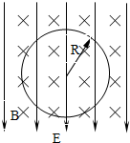
A．液滴带正电  B．液滴荷质比
C．液滴顺时针运动 D．液滴运动速度大小为BRg/E
12.有关电荷受电场力和洛仑兹力的说法中，正确的是( )
A.电荷在磁场中一定受磁场力的作用
B.电荷在电场中一定受电场力的作用
C.电荷受电场力的方向与该处电场方向垂直
D.电荷若受磁场力，则受力方向与该处磁场方向垂直

- 填空与实验题（ 每空2分,共26分）
13．用同一回旋加速器分别对质子(${}_{1}^{1}{}$H)和氘核(${}_{1}^{2}{}$H)进行加速，当它们都从D形盒边缘离开加速器时，质子与氘核获得的动能之比为（ ）

14.两个相同的带电导体小球所带电荷量的比值为1∶3，相距为r时相互作用的库仑力的大小为F，今使两小球接触后再分开，放到相距为2r处，则此时库仑力的大小可能为（ ）或（ ）。

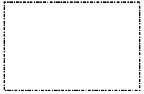
15. 在测定一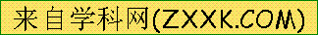节干电池的电动势和内电阻的实验中，备有下列器材：
① 干电池E（电动势约为1.5V、内电阻大约为1.0$Ω$）
② 电压表V（0~15V）
③ 电流表A（0~0.6A、内阻0.1$Ω$）
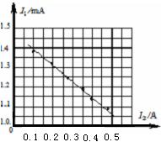
④ 电流表G（满偏电流3mA、内阻Rg=10$Ω$）
⑤ 滑动变阻器R₁（0~10$Ω$、10A）
⑥ 滑动变阻器R₂（0~100$Ω$、1A）
⑦ 定值电阻R₃=990$Ω$
⑧ 开关、导线若干
(1) 为了方便且能较准确地进行测量，其中应选用的滑动变阻器是( ) （填写字母代号）
(2) 请在线框内画出你所设计的实验电路图，并在图中标上所选用器材的符号。
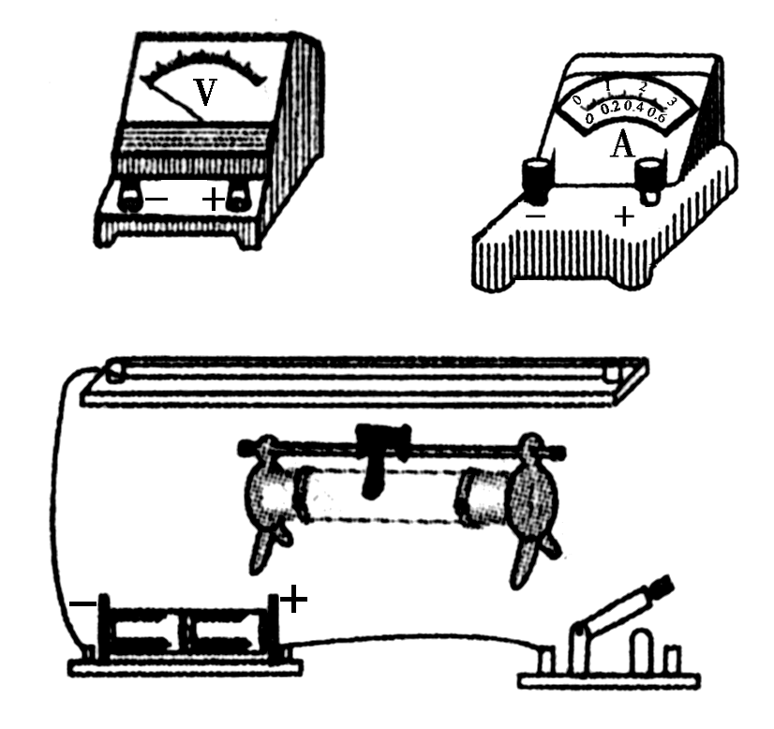
(3) 上图为某一同学根据他设计的实验，绘出的I₁—I₂图线（I₁为电流表G 的示数，I₂为电流表A 的示数），由图线可求得被测电池的电动势E =（ ） V，内电阻r =（ ）$Ω$。
16.用一段长为80 cm的金属丝做“测定金属的电阻率”的实验．
(1)用多用表粗测电阻丝的电阻，结果如图所示，由此可知电阻丝电阻的测量值约为________Ω.
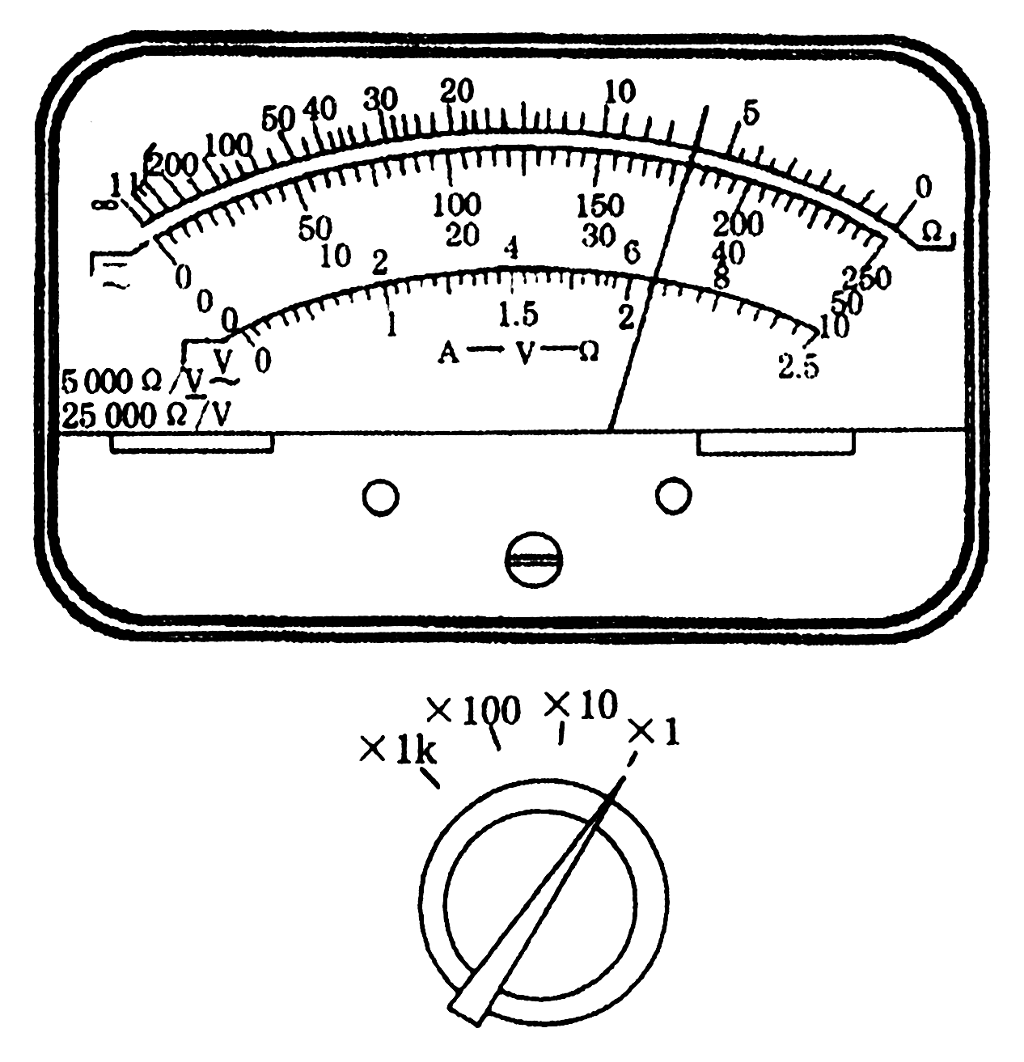
(2)用螺旋测微器测量金属丝的直径，结果如图所示，由此可知金属丝直径的测量结果为________mm.
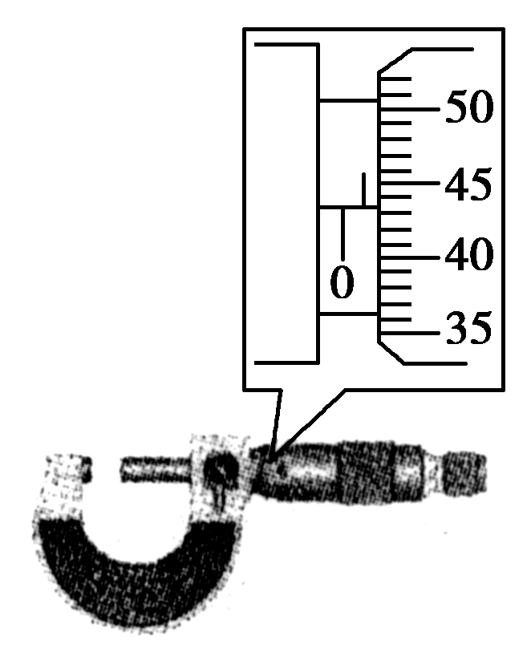

(3)在用电压表和电流表测金属丝的电阻时，提供下列供选择的器材：
A．直流电源(电动势约为4.5 V，内阻很小)
B．电压表(量程0～3 V，内阻约3 kΩ)
C．电压表(量程0～15 V，内阻约15 kΩ)
D．电流表(量程0～0.6 A，内阻约0.125 Ω)
E．电流表(量程0～3 A，内阻约0.025 Ω)
F．滑动变阻器(阻值范围0～15 Ω，最大允许电流1 A)
G．滑动变阻器(阻值范围0～200 Ω，最大允许电流2 A)
H．开关、导线．
要求有较高的测量精度，并能测得多组数据，在供选择的器材中，电流表应选择________，电压表应选择________，滑动变阻器应选择________．(填字母代号)
(4)根据上面选择器材，完成实验电路连接．

四、计算题：(17题8分，18题12分，19题12分，共32分，写出必要的文字说明、方程式和重要演算步骤。只写出最后答案的不能得分。有数值计算的题，答案中必须明确写出数值和单位。)
17.（8分）如图所示，电子从A点以速度平行匀强电场等势面沿AO方向射入电场（图中的平行线为匀强电场的等势面），由B点飞出匀强电场时速度方向与AO方向的夹角为45°。已知电子质量为m，电荷量为e。
（1）说明电场线的方向。
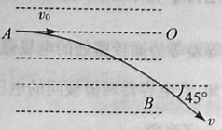
（2）求AB两点间的电势差。

18.（12分）如图所示，电源的电动势E=110V，电阻R₁=21Ω，电动机绕组的电阻R₀=0.5Ω，电键S₁始终闭合。当电键S₂断开时，电阻R₁的电功率是525W；当电键S₂闭合时，电阻R₁的电功率是336W，求：（1）电源的内电阻；
（2）当电键S₂闭合时流过电源的电流和电动机的输出功率。

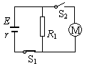

19.（12分）如图所示，相距为d的平行金属板M、N间存在匀强电场和垂直纸面向里、磁感应强度为B₀的匀强磁场；在xoy直角坐标平面内，第一象限有沿y轴负方向场强为E的匀强电场，第四象限有垂直坐标平面向里、磁感应强度为B的匀强磁场。一质量为m、电量为q的正离子（不计重力）以初速度V₀沿平行于金属板方向射入两板间并做匀速直线运动。从P点垂直y轴进入第一象限，经过x轴上的A点射出电场，进入磁场。已知离子过A点时的速度方向与x轴成45º角。求：
（1）金属板M、N间的电压U；
（2）离子运动到A点时速度V的大小和由P点运动到A点所需时间t；
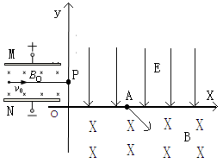
（3）离子第一次离开第四象限磁场区域的位置C（图中未画出）与坐标原点的距离OC。

第一学期期末考试
高二年级物理答案
注：①本试卷共四大题，19小题，满分100分；②考试时间100分钟；③请将试题答案填写在答题纸上。
题号 | 一 | 二 | 三 | 四 | 总分
得分
一、单选题：（每小题只有一个选项是正确的，每小题3分，共18分，请把正确答案的选项填在下面对应题号的空格）
题号 | 1 | 2 | 3 | 4 | 5 | 6
答案 | D | A | A | B | D | B
二、多选题：（本大题共6小题，在每小题给出的四个选项中，有多个选项正确。全部选对的得4分，选对但不全的得2分，有错选或不答的得0分。共24分）
题号 | 7 | 8 | 9 | 10 | 11 | 12
答案 | ACD | CD | AC | AC | CD | BD
三、填空与实验题：（ 每空2分，共26分）
13.（ 2：1 ）
14.（ ） （ ）
15.（1）( R₁ )
（2）
S
A
G
R₃
R₁
E

（3）( 1.47（1.46~1.48均给2分） )
( 0.83 (2分) (0.81~0.85均给2分) )
16.（1）( 6(说明：6.0也可) )
（2）( 0.933～0.936 )
（3）( D ) ( B ) ( F )
（4）
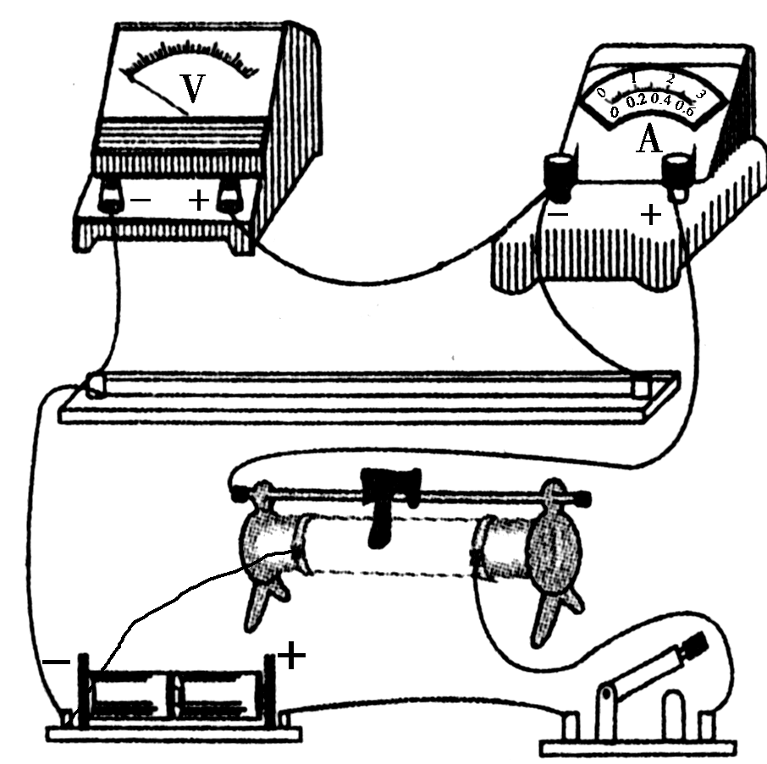

四、计算题：(17题8分，18题10分，19题14分，共32分，写出必要的文字说明、方程式和重要演算步骤。只写出最后答案的不能得分。有数值计算的题，答案中必须明确写出数值和单位。)
17．（8分）
解：（1）电子带负电荷，匀强电场的电场线与等势面垂直，所以电场线的方向垂直等势面向上
（2）电子进入电场后做类平抛运动，
则由速度分解知电子飞出电场时
由动能定理有
解之得：
18. （12分）
（1）设S₂断开时R₁消耗的功率为P₁，则$P_{1}=(\frac{E}{R_{1}+r})^{2}R_{1}$ ，
代入数据可以解得，r=1Ω
（2）设S₂闭合时R₁两端的电压为U，消耗的功率为P₂，则$P_{2}=\frac{U^{2}}{R_{1}}$，
解得，U=84V
由闭合电路欧姆定律得，E=U+Ir，（1分）代入数据，得I=26A
流过R₁的电流为I₁，流过电动机的电流为I₂，$I_{1}=\frac{U}{R_{1}}=4$A，
而I₁+I₂=I，所以I₂=22A，
由${\text{UI}}_{2}=P_{出}+I_{2^{2}}R_{0}$，
代入数据得，$P_{出}=\text{1606}$W
19.(12分)
（1）设平行金属板M、N间匀强电场的场强为Eo，则有：
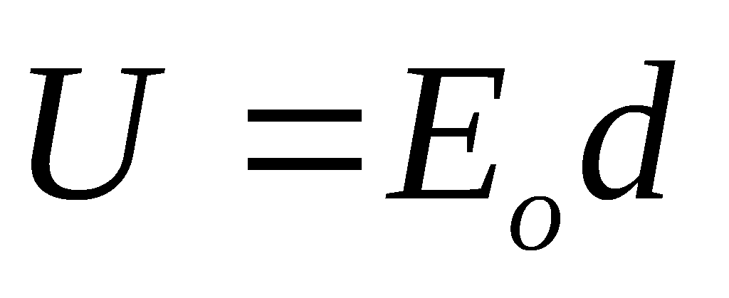
因为离子在金属板方向射入两板间并做匀速直线运动有： 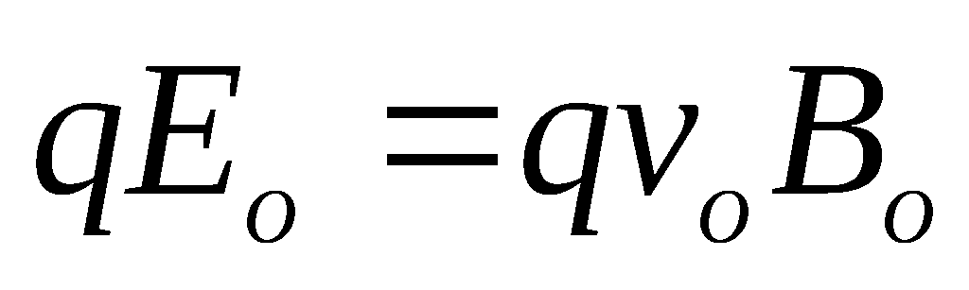
解得：金属板M、N间的电压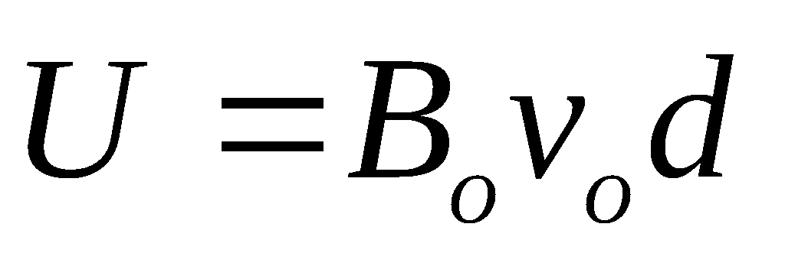
（2）在第一象限的电场中离子做平抛运动，有：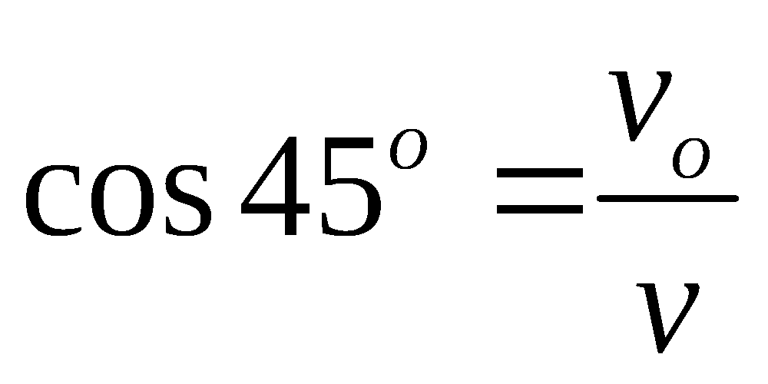
故离子运动到A点时的速度：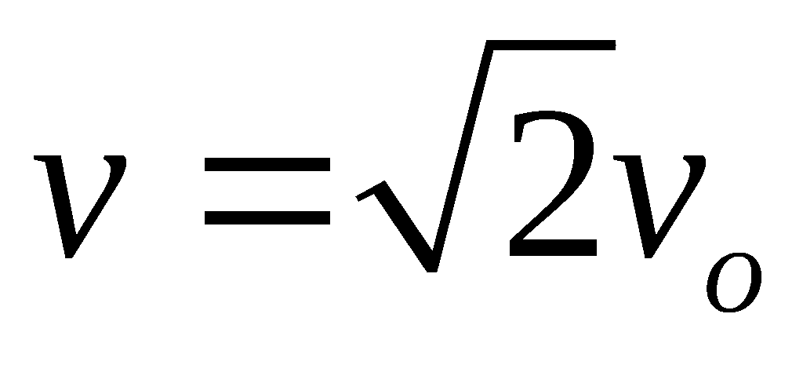
又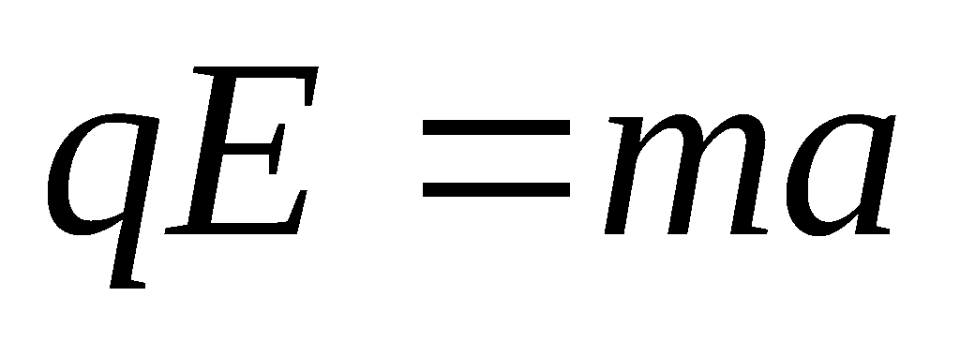
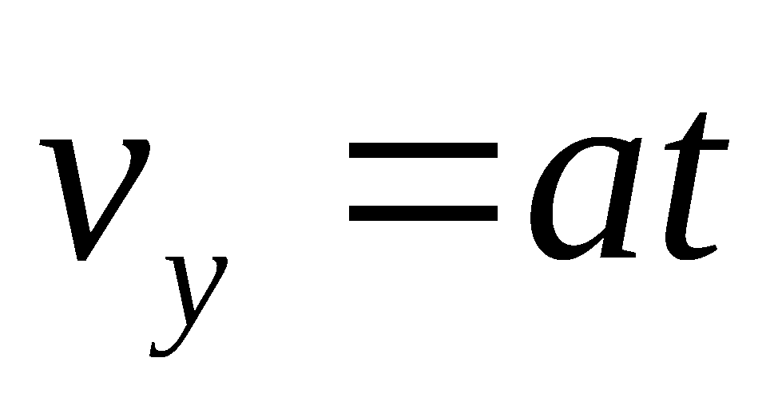
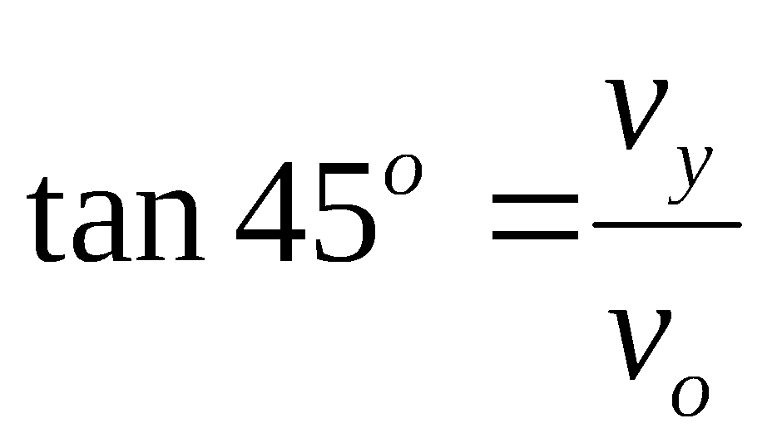
解得离子在电场E中运动到A点所需时间：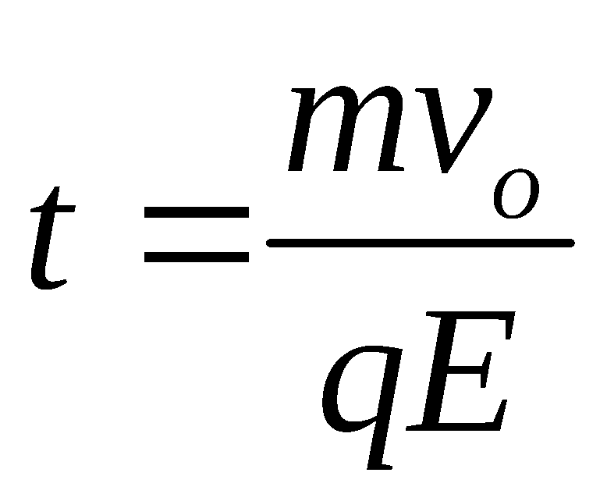
（3）在磁场洛伦兹力提供向心力有：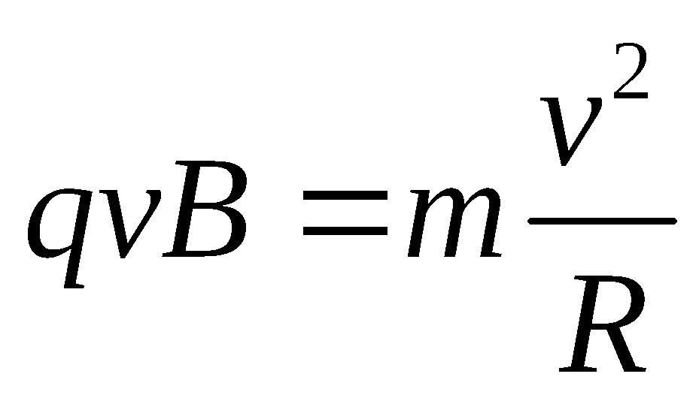
得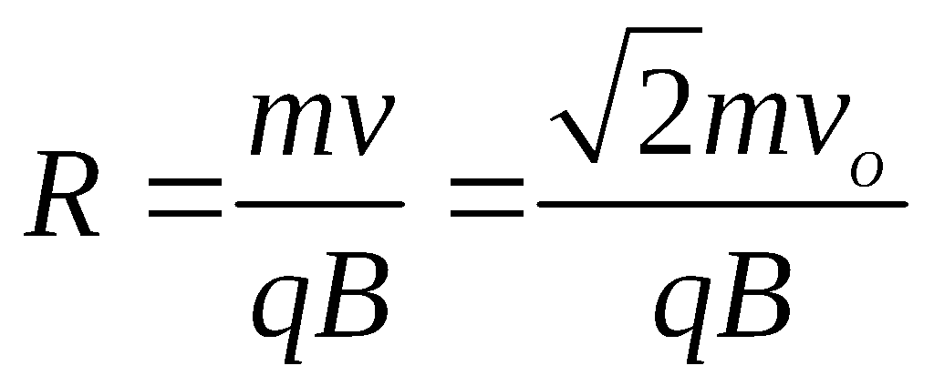
由几何知识可得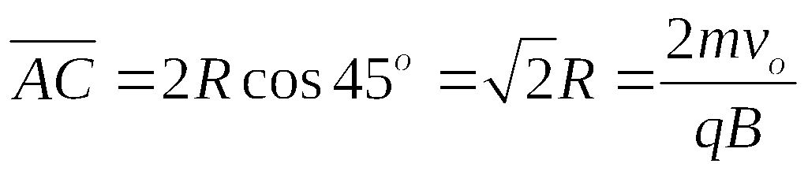
又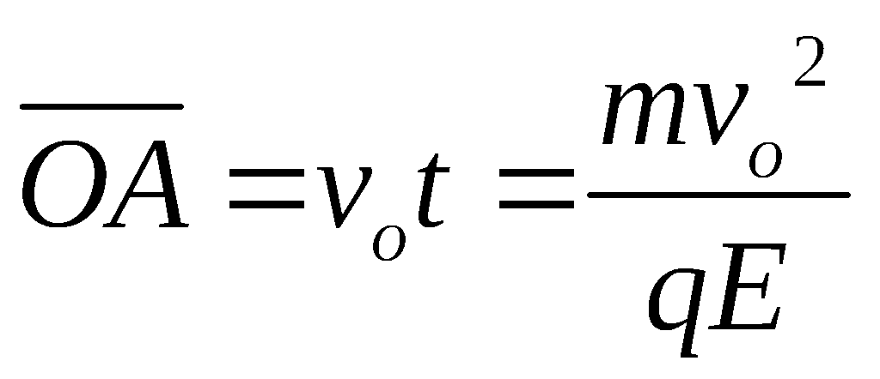
因此离子第一次离开第四象限磁场区域的位置C与坐标原点的距离：
